Chữa đa nang buồng trứng bằng Đông y

Triệu chứng cơ bản của đa nang buồng trứng là không rụng trứng kéo dài, không đậu thai, bế kinh hoặc kinh loãng và ít hoặc loại hình không rụng trứng do trở ngại về chức năng do gây xuất huyết cổ tử cung.

Triệu chứng cơ bản của đa nang buồng trứng là không rụng trứng kéo dài, không đậu thai, bế kinh hoặc kinh loãng và ít hoặc loại hình không rụng trứng do trở ngại về chức năng do gây xuất huyết cổ tử cung. Một số ít người bị bệnh có triệu chứng nam hóa, hai bên buồng trứng có biến đổi thành đa nang hoặc tăng to lên đều được xem là có triệu chứng tổng hợp đa nang buồng trứng. Y học hiện đại gọi là triệu chứng tổng hợp Stein - Leventhal để tỏ sự tôn trọng người đầu tiên chỉ ra triệu chứng của bệnh này (năm 1935).
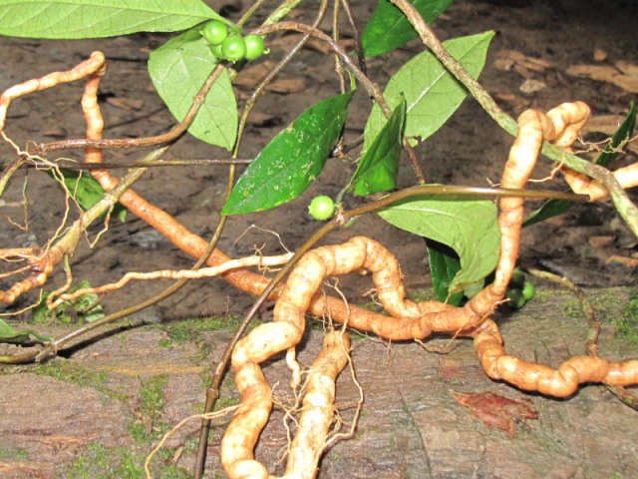
Ba kích.
Hiện nay chưa có một nhận thức thống nhất về nguyên nhân gây bệnh, đa số cho rằng có thể liên quan tới các yếu tố sau:
-
Không có thai: Có thể chẩn đoán được các nguyên nhân không có thai, trong đó không đậu thai do bẩm sinh là thường thấy nhất.
Đa mao: Ước tính có một nửa có hiện tượng đa mao (cơ thể có nhiều lông), phân bố lông trên cơ thể theo khuynh hướng giống nam giới, mọc nhiều vào sau thời kỳ dậy thì, ví dụ như ở vùng trên miệng, xung quanh núm vú, đường dọc bụng, xung quanh hậu môn và tứ chi lông mọc tương đối nhiều, thô và đen.
Béo phì: Có 20 – 40% bệnh nhân mắc đa nang buồng trứng béo phì trung bình.
Phì đại buồng trứng: Người mắc bệnh đa nang buồng trứng có buồng trứng cả hai bên to lên, hoặc tăng to không rõ rệt nhưng cảm giác mềm.
Để điều trị chứng đa nang buồng trứng, y học hiện đại dùng nội khoa (dùng thuốc) hoặc ngoại khoa (phẫu thuật).
Nội khoa: Dùng thuốc gây rụng trứng (Comiphene hoặc phối hợp với HCG, diamixung, idiphone, điều trị bằng kích thích tố HMG progesterol...) theo chỉ định của bác sĩ chuyên khoa sau khi được thăm khám cắt bỏ một phần buồng trứng theo chỉ định của bác sĩ chuyên khoa.
Đối với y học cổ truyền, theo các tài liệu và thư tịch không có bệnh danh nào là đa nang buồng trứng. Căn cứ vào triệu chứng và nguyên nhân bệnh lý của đa nang buồng trứng cho thấy bệnh này có liên quan đến thận hư, đàm uất và can uất.
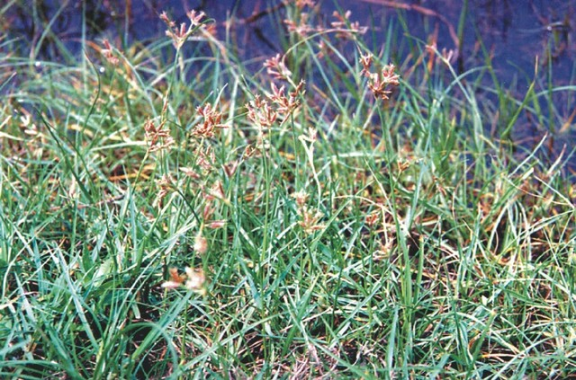
Hương phụ.
Thận hư: Trong lâm sàng, triệu chứng tổng hợp của bệnh này thường phát hiện ở thời kỳ dậy thì, không ít bệnh nhân tuổi xuất hiện kinh nguyệt bị chậm lại, thậm chí tắt kinh, cho nên phổ biến cho rằng bệnh này có quan hệ với thận hư. Thận gắn với sinh dục, đó là bản chất thiên bẩm. Thận khí hư suy không thể sinh tinh huyết, gây thành bệnh (thiên sái), nhâm bất thông có nhiều kinh nguyệt không thể hội tụ.
Với trường hợp thận hư dùng bài Ôn thận hoàn để điều trị, gồm các vị thuốc: thục địa 16g, thù du nhục 16g, ba kích 12g, đương quy 12g, thỏ ty tử 10g, lộc nhung 8g, ích trí nhân 8g, sinh địa 8g, phục thần 8g, sơn dược 8g, viễn trí 8g, tục đoạn 8g, xà sàng tử 8g.
Đàm thấp: Người mắc bệnh đa nang buồng trứng thường béo, đôi lúc bị chứng béo phì.
Đàm thấp quan hệ đến hai tạng tỳ, thận: Tỳ thận bị âm hư, vận chuyển mất điều hòa, nước tinh không thể phân phát tứ phương, ngược lại sinh đờm loãng, dần tụ lại thành đờm, nước đờm dính kết làm đình đốn thuộc âm tà rất dễ làm trở ngại cơ chế vận hành khí, làm tổn thương dương khí, đờm thấp trì trệ, vận khí không suôn sẻ, cơ năng sinh hóa không đủ, kinh nguyệt không đều nên không thể có thai. Bệnh này do quan hệ với tỳ hư thấp thịnh, tích tụ thành đàm, đờm đọng không thông, có thể thành cục, tỳ hư huyết thiếu, nước bọt khô, dạ dày nóng, nhiệt không luân chuyển, cũng có thể thành khối cục.
Trường hợp đàm thấp dùng bài Thương truật đạo đàm thang để điều trị với các vị thuốc: thương truật 8g, hương phụ 8g, nam tinh 8g, bán hạ 8g, xuyên khung 12g, thần khúc 8g, hoạt thạch 12g, trần bì 10g, phục linh 12g.
Can uất: Chứng bệnh đa nang buồng trứng có quan hệ với thất tình. Phụ nữ không con đều là do kinh thủy không điều hòa, người bị kinh thủy không điều hòa là do bên trong có thương tổn thất tình, bên ngoài có lục dâm chi cảm, hoặc khí huyết hưng thịnh, âm dương tướng thừa gây ra. Nếu vì thất tình lục dục phân ưu, khiến cho gan khí đông kết lại, sự điều tiết thất thường, khí trì huyết đọng, xung nhâm, không thể tương tu, tử cung ra máu thường xuyên, hành kinh không điều hòa nên sẽ khó thụ thai. Trường hợp can uất dùng bài Điều kinh chủng ngọc thang để điều trị với các vị thuốc: thục địa 16g, phụ tử 8g, quy thân 12g, ngô thù du 8g, xuyên khung 12g, bạch thược 12g, phục linh 12g, trần bì 8g, diên hồ sách 8g, mẫu đơn bì 10g, can khương 6g, quế chi 4g, ngải diệp 12g. Các bài thuốc trên sắc uống ngày một thang, cho 750ml nước sắc còn 2 lần, mỗi lần chắt lấy 250ml, trộn hai lần sắc chia uống 3 lần khi thuốc còn nong, uống liền 2 tuần lễ.

